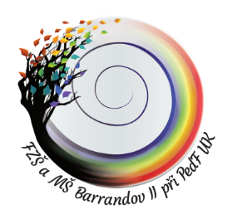 | Fakultní základní škola A MATEŘSKÁ ŠKOLA Barrandov II při PedF UK  Praha 5 – Hlubočepy, V Remízku 7/919
Wellness hotel Frymburk
Bc. Eliška Žumárová
Frymburk 140
382 79

Naše č.j.: 102/19 Vyřizuje: Holub Tel.: 724325589 Datum: 19. 3. 2019

Věc: Objednávka ubytování

Dobrý den,
Objednáváme ubytování ve vašem hotelu od 10. 5. 2019 (příjezd) do 12. 5. 2019 (odjezd) – 2 noci s polopenzí.
Poptáváme 21 dvoulůžkových pokojů a 1 jednolůžkový pokoj.
Prosím o potvrzení termínu, cenovou kalkulaci a informaci o službách, které bychom mohli v rámci ubytování využít (zdarma, slevy).

Po potvrzení rezervace bych rád domluvil další možnosti (využití wellness – spa, solné jeskyně atd.).
Pobyt (ubytování, polopenze) bychom hradili fakturou.

Fakturační údaje:
Název: FZŠ a MŠ Barrandov II při PedF UK, Praha 5 – Hlubočepy, V Remízku 7/919
Adresa: V Remízku 7/919
Praha 5 – Hlubočepy
152 00
IČO: 69781745

Děkuji

Mgr. Milan Holub – ředitel školy

